**Федеральное государственное бюджетное образовательное учреждение**

**высшего образования**

**«РОССИЙСКАЯ АКАДЕМИЯ НАРОДНОГО ХОЗЯЙСТВА**

**И ГОСУДАРСТВЕННОЙ СЛУЖБЫ**

**при ПРЕЗИДЕНТЕ РОССИЙСКОЙ ФЕДЕРАЦИИ»**

**ИНСТИТУТ ЭКОНОМИКИ, МАТЕМАТИКИ И ИНФОРМАЦИОННЫХ ТЕХНОЛОГИЙ**

**ФАКУЛЬТЕТ ИНФОРМАЦИОННЫХ ТЕХНОЛОГИЙ И АНАЛИЗА ДАННЫХ**

**Отделение прикладной информатики**

**Направление подготовки** 09.03.03 Прикладная информатика

**Кафедра** Системного анализа и информатики

**КУРСОВАЯ РАБОТА**

**по дисциплине «Базы данных»**

**на тему:**

**«Разработка базы данных магазина автозапчастей»**

**“Development of the hptel database’’**

**Автор работы:**

Студент 3 курса

ОБ-7350-17______ группы

очная форма обучения

ФИО Незнаемов Никита Юрьевич

Подпись _____________________

**Научный руководитель**

**курсовой работы:**

Должность, звание ____________

ФИО ________________________

Подпись _____________________

Москва, 2020 г.

**СОДЕРЖАНИЕ**

1. **ВВЕДЕНИЕ……………………………………………………………………………………3**
2. **ОПИСАНИЕ ПРЕДМЕТНОЙ ОБЛАСТИ………………………………………………5**
3. **ИНФОЛОГИЧЕСКАЯ МОДЕЛЬ…………………………………………………………7**
4. **РАЗРАБОТКА БАЗЫ ДАННЫХ В MICROSOFT ACCESS……………………………10**
5. **ФУНКЦИОНАЛ БАЗЫ ДАННЫХ………………………………………………………18**
   1. **Построение запросов…………………………………………………………………18**
   2. **Построение форм………………………………………………………………………25**
   3. **Построение отчетов……………………………………………………………………29**
6. **ЗАКЛЮЧЕНИЕ……………………………………………………………………………31**
7. **СПИСОК ЛИТЕРАТУРЫ……………………………………………………………………32**

**1. ВВЕДЕНИЕ**

При изучении и разработке информационной системы очень важным аспектом является база данных. Благодаря базам данных, владельцы бизнеса имею возможность его автоматизации и, следовательно, сокращения расходов на его ведение. В данном конкретном случае речь идет об автоматизации рабочего процесса отеля. Продолжение ведения бизнеса в случае отсутствия автоматизации деятельности отдела работы с постояльцами, отдела продаж или любого другого отдела при сложившихся рыночных отношениях, в которых ежедневно усиливается конкуренция, на сегодняшний день приведет к поражению и его закрытию.

В связи с этим, а также учитывая такие факторы ведения рабочего процесса отеля без баз данных как дублирование данных, их изолированность и разъединенность, а также неудобное представление данных для пользователя, актуальность очевидна. Налаживание ясной и стремительной работы является одним из методов сокращения затрат организации.

Как же образом построен рабочий процесс отеля? Важнейшим звеном этого процесса является администратор, в функции которого входит повышение прибыли от деятельности отеля. Она устроена так: отель предоставляет номера клиентам на определенный срок. Каждый из номеров, в свою очередь имеет такие характеристики как комфортность, цена, вместимость. Гости отеля — физические лица, о которых необходимо собирать информацию (например фамилию, имя, отчество, телефон, почта), для выявления потребностей и возможностей гостя, в целях удовлетворения его потребностей при новом посещении отеля. Далее, при наличии свободных номеров, удовлетворяющим потребностям и возможностям гостя, происходит заселение с датой въезда и датой выезда, и после производится уборка номера.

Без базы данных данный процесс вести будет проблематично, потому необходима ее разработка и обработка. База данных (БД) — именованная совокупность данных, отражающая состояние объектов и их отношений в рассматриваемой предметной области. В данной работе при решении этих задач будет использоваться система управления базами данных Microsoft Access 2016.

Очень важно для эффективной работа базы данных, в первую очередь, правильная постановка задачи проектирования базы данных. Информация в ней должна быть организована таким образом, чтобы обеспечить минимальную долю ее избыточности. База данных должна содержать не только данные, которые определяют рабочий процесс вне зависимости от предметной области, но и описание этих данных.

Целью данной курсовой работы является разработка базы данных отеля. Для этого потребуется выделить главные задачи, которые будет решать база данных, выделить главных участников и реализовать этапы моделирования предметной области.

Объектом работы является реляционная СУБД Microsoft Access.

Предмет работы: база данных отеля.

**2. ОПИСАНИЕ ПРЕДМЕТНОЙ ОБЛАСТИ.**

Объектом автоматизации является отель, главная цель которого это предоставление временного жилья. Человек переходит в статус гостя после бронирования номера в отеле. Для бронирования номера гость должен предоставить информацию о себе, а именно свои фамилию, имя, отчество, данные документов, телефон или почту, а также ему присваивается свой ID-номер. В его брони указывается дата бронирования, количество мест и человек, которые будут проживать с данном номере.

Далее проверяется наличие свободных номеров в те даты, которые необходимы гостю. Каждый номер имеет, соответственно, уникальный номер, стоимость, количеств комнат и категорию, которая в свою очередь включает в себя количество мест в данном номере. Все номера, которые относятся к данной категории располагаются на одном этаже. Категории номеров могут быть такими:

* Эконом
* Полулюкс
* Люкс

Каждый номер начинается с цифры этажа, на котором он находится. Цена каждого номера в сутки фиксирована, но существует система скидок. Отель предоставляет скидки в следующих случаях:

* постоянный гость (более 5 раз останавливался в отеле)
* бронирование от 4 и более человек
* у бронирующего день рождения
* бронирование более чем на 30 дней
* наличие детей в бронировании
* бронирующий – сотрудник, или близкий родственник сотрудника отеля

Если все условия выполняются, происходит заселение с указанием даты въезда и даты выезда, а также прикрепляется сотрудник, который общался с гостем и проводил его заселение.

В течение своего проживания гость имеет возможность использовать дополнительные услуги, такие как завтрак в номер,

При приеме на работу сотруднику присваивается индивидуальный ID-номер. Каждый работник имеет свою зарплату, которая зависит от разных показателей, например таких как должность, образование. Также каждый сотрудник, помимо своего личного, имеет и внутренний телефон для связи в рабочее время. После выселения гостя производится уборка номера.

В результате в заселении должна содержаться информация о госте, номере проживания, номере бронирования, информация о дополнительных услугах, дата заезда и выезда, скидке, при наличии. После этого гостю выдается электронный ключ от его номера в необходимом количестве на каждую персону из бронирования при необходимости.

Список запросов, которые нужно сделать в информационной системе:

1. Получить перечень бронирований одного гостя, проживавших когда-либо в любом из номеров за все время.
2. Найти конкретного гостя в системе по фамилии.\
3. Найти все дополнительные услуги, использованные при одном заселении.
4. Вывести в порядке убывания пять самых популярных дополнительных услуг.
5. Получить перечень всех сотрудников по должности.
6. Получить перечень всех дат, в которые производилась уборка по категории номеров.
7. Получить перечень и общее количество незаселенных номеров.
8. Получить перечень всех дополнительных услуг, когда-либо использованных.

**3. ИНФОЛОГИЧЕСКАЯ МОДЕЛЬ**

Цель инфологического проектирования - обеспечение наиболее естественных для человека способов сбора и представления той информации, которую предполагается хранить в созданной базе данных. Поэтому инфологическую модель пытаются строить по аналогии с естественным языком. Основными конструктивными элементами инфологических моделей являются сущности, связи между ними и их свойства.

В соответствии с предметной областью были созданы следующие сущности:

Гость:

* ID гостя - первичный ключ
* Код документа
* Фамилия
* Имя
* Отчество
* Пол
* Дата рождения
* Телефон

Документ:

* Код документа - первичный ключ
* Серия
* Номер
* Выдан

Номерной фонд:

* Код номера - первичный ключ
* Категория номера
* Стоимость в сутки
* Количество комнат

Категория номера:

* Категория номера - первичный ключ
* Количество мест
* Этаж

Занятость:

* Код номера – первичный ключ
* Статус

Бронь:

* № брони - первичный ключ
* ID гостя
* Дата бронирования
* Количество человек
* Количество мест

Заселение:

* ID заселения - первичный ключ
* Код номера
* ID гостя
* № брони
* ID сотрудника
* Дата заезда
* Дата выезда
* № вида скидки
* Счет за дополнительные услуги
* Общий счет

Список дополнительных услуг:

* № дополнительной услуги - первичный ключ
* Наименование
* Цена за штуку

Дополнительные услуги гостя:

* ID заселения – первичный ключ
* Дополнительная услуга – первичный ключ
* Цена за дополнительную услугу

Скидка:

* № вида скидки - первичный ключ
* Процент
* Наименование

Сотрудники:

* ID сотрудника - первичный ключ
* Код документа
* Код должности
* Фамилия
* Имя
* Отчество
* Дата рождения
* Образование
* Телефон
* Внутренний телефон
* Зарплата

Должности:

* Код должности - первичный ключ
* Наименование
* Оклад

Образование:

* Вид образования - первичный ключ
* Надбавка за образование

Уборка номера:

* Код номера - первичный ключ
* ID сотрудника - первичный ключ
* Дата уборки - первичный ключ

**4. РАЗРАБОТКА БД В MICROSOFT ACCESS**

Данные в MS Access представлены в табличной форме. В таблицах выбирается одно или несколько ключевых полей, позволяющие обеспечить логическую связь между таблицами и добиться уникальности строк.

Для полного описания деятельности отеля были созданы таблицы, содержащие информацию о гостях, бронировании ими номеров, заселениях, сотрудниках, их должностях, образовании, о номерах и их категориях, о дополнительных услугах, о документах, отражена выплата зарплаты, учтены премиальные выплаты и скидочные программы.

Переносим инфологическую модель в Microsoft Access. Для этого создаем таблицы в режиме конструктора. На рисунках 1-13 представлены таблицы в данном режиме.

Таблица №1 – Сущность «Бронь», ключевое поле «№ брони» (тип данных – числовой), «ID гостя» (тип данных – числовой), «Дата бронирования» (тип данных –Дата и время), «Количество человек» (тип данных – числовой), «Количество мест» (тип данных – числовой). Поле «№ брони» выбрано ключевым, так как данная сущность однозначно определяет значения данных в строке и никак не может повториться.

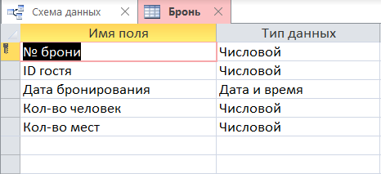

Рисунок №1. Таблица «Бронь»

Таблица №2 – Сущность «Гость», ключевое поле «ID гостя» (тип данных – числовой), «Код документа» (тип данных – числовой), «Фамилия» (тип данных – короткий текст), «Имя» (тип данных – короткий текст) «Отчество» (тип данных – короткий текст), «Пол» (тип данных – короткий текст), «Дата рождения» (тип данных –дата и время), «Телефон» (тип данных – короткий текст). Поле «ИД гостя» выбрано ключевым, так как оно однозначно определяет значения данных в строке и никак не может повториться.

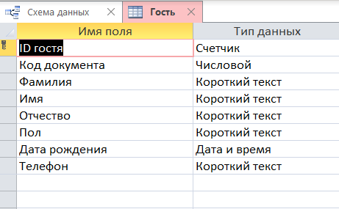

Рисунок №2. Таблица «Гость»

Таблица №3 – Сущность «Гость», ключевое поле «ID гостя» (тип данных – числовой), «Код документа» (тип данных – числовой), «Фамилия» (тип данных – короткий текст), «Имя» (тип данных – короткий текст) «Отчество» (тип данных – короткий текст), «Пол» (тип данных – короткий текст), «Дата рождения» (тип данных –дата и время), «Телефон» (тип данных – короткий текст). Поле «ИД гостя» выбрано ключевым, так как оно однозначно определяет значения данных в строке и никак не может повториться.

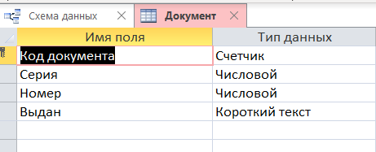

Рисунок №3. Таблица «Документ»

Таблица №4 – Сущность «Должности», ключевое поле «Код должности» (тип данных – числовой), «Наименование» (тип данных – короткий текст), «Оклад» (тип данных – денежный). Поле «Код должности» выбрано ключевым, так как оно однозначно определяет значения данных в строке и никак не может повториться.

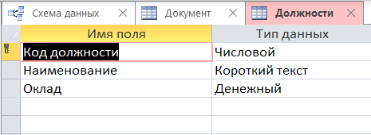

Рисунок №4. Таблица «Должности»

Таблица №5 – Сущность «Дополнительные услуги гостя», ключевые поля «ID заселения» (тип данных – числовой) м «Дополнительная услуга» (тип данных – числовой), «Цена за дополнительную услугу» (тип данных – денежный). Поля «ID заселения» и «Дополнительная услуга» выбраны ключевыми, так как они однозначно определяют значения данных в строке и никак не могут повториться.

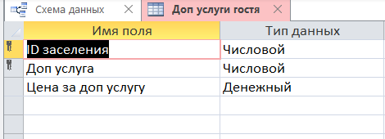

Рисунок №5. Таблица «Дополнительные услуги гостя»

Таблица №6 – Сущность «Занятость», ключевое поле «Код номера» (тип данных – числовой), «Статус» (тип данных – короткий текст). Поле «Код номера» выбрано ключевым, так как оно однозначно определяет значения данных в строке и никак не может повториться.

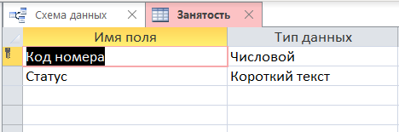

Рисунок №6. Таблица «Занятость»

Таблица №7 – Сущность «Заселение», ключевое поле «ID заселения» (тип данных –счетчик), «Код номера» (тип данных – числовой), «ID гостя» (тип данных – числовой), «№ брони» (тип данных – числовой), «ID сотрудника» (тип данных – числовой), «Дата заезда» (тип данных –дата и время), «Дата выезда» (тип данных –дата и время), «№ вида скидки» (тип данных – числовой). Поле «ИД заселения» выбрано ключевым, так как оно однозначно определяет значения данных в строке и никак не может повториться.

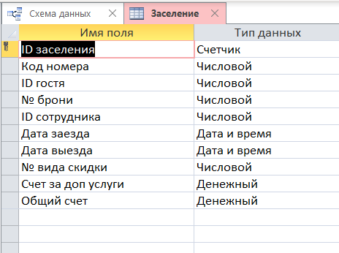

Рисунок №7. Таблица «Заселение»

Таблица №8 – Сущность «Категория номера», ключевое поле «Категория номера» (тип данных – короткий текст), «Количество мест» (тип данных – числовой), «Этаж» (тип данных – числовой). Поле «Категория номера» выбрано ключевым, так как оно однозначно определяет значения данных в строке и никак не может повториться.

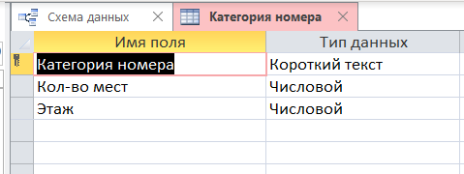

Рисунок №8. Таблица «Категория номера»

Таблица №9 – Сущность «Номерной фонд», ключевое поле «Код номера» (тип данных – числовой), «Категория номера» (тип данных – короткий текст), «Стоимость в сутки» (тип данных – денежный), «Количество комнат» (тип данных – числовой). Поле «Код номера» выбрано ключевым, так как оно однозначно определяет значения данных в строке и никак не может повториться.

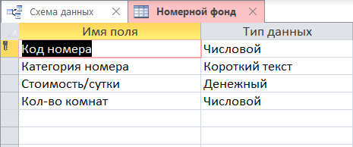

Рисунок №8. Таблица «Номерной фонд»

Таблица №9 – Сущность «Образование», ключевое поле «Образование» (тип данных – короткий текст), «Надбавка за образование» (тип данных – короткий текст). Поле «Образование» выбрано ключевым, так как оно однозначно определяет значения данных в строке и никак не может повториться.

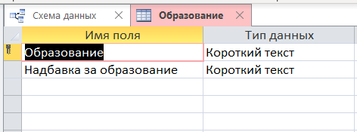

Рисунок №9. Таблица «Образование»

Таблица №3 – Сущность «Скидка», ключевое поле «№ вида скидки» (тип данных – числовой), «Процент» (тип данных – числовой), «Наименование» (тип данных – короткий текст). Поле «№ вида скидки» выбрано ключевым, так как оно однозначно определяет значения данных в строке и никак не может повториться.

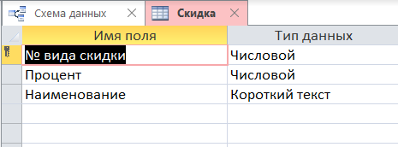

Рисунок №10. Таблица «Скидка»

Таблица №11 – Сущность «Сотрудник», ключевое поле «ID сотрудника» (тип данных – счетчик), «Код документа» (тип данных – числовой), «Код должности» (тип данных – числовой), «Фамилия» (тип данных – короткий текст), «Имя» (тип данных – короткий текст) «Отчество» (тип данных – короткий текст), «Пол» (тип данных – короткий текст), «Дата рождения» (тип данных –дата и время), «Образование» (тип данных – короткий текст), «Телефон» (тип данных – короткий текст), «Внутренний телефон» (тип данных – числовой), «Зарплата» (тип данных – денежный),. Поле «ID сотрудника» выбрано ключевым, так как оно однозначно определяет значения данных в строке и никак не может повториться.

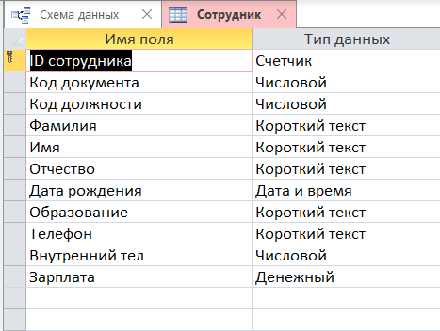

Рисунок №11. Таблица «Сотрудник»

Таблица №12 – Сущность «Список дополнительных услуг», ключевое поле «№ дополнительной услуги» (тип данных – числовой), «Наименование» (тип данных – короткий текст), «Цена за штуку» (тип данных – денежный). Поле «№ дополнительной услуги» выбрано ключевым, так как оно однозначно определяет значения данных в строке и никак не могут повториться.

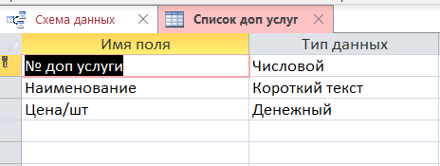

Рисунок №12. Таблица «Список дополнительных услуг гостя»

Таблица №13 – Сущность «Уборка номера», ключевые поля «Код номера» (тип данных – числовой), «ИД сотрудника» (тип данных – числовой), «Дата уборки» (тип данных – Дата и время). Поля выбраны ключевыми, так как они однозначно определяют значения данных в строке и никак не могут повториться.

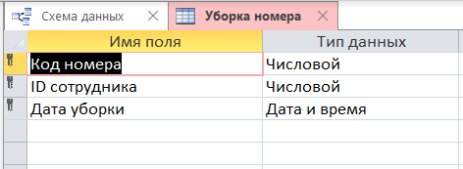

Рисунок №13. Таблица «Уборка номера»

После того, как таблицы были созданы, необходимо создать связи между ними с обеспечением целостности данных, каскадным обновлением и удалением связанных полей. Для этого воспользуемся инструментом «Схема данных», добавим все существующие таблицы и путем перетаскивания соответствующих полей из разных таблиц, создадим связи, представленные на рисунке №6.

Обеспечение целостности данных необходимо для поддержания устойчивых и корректных связей между записями в связанных таблицах, а также обеспечивающих защиту от случайного удаления или изменения связанных данных. Но имеется ряд ограничений, таки как:

• связанное поле главной таблицы является ключевым полем или имеет уникальный индекс;

• связанные поля имеют один тип данных;

• если таблицы являются связанными, то они должны быть таблицами базы данных Access. Для связанных таблиц из баз данных других форматов установить целостность данных невозможно. Для обеспечения целостности база данных, в которой находятся таблицы, должна быть открыта.

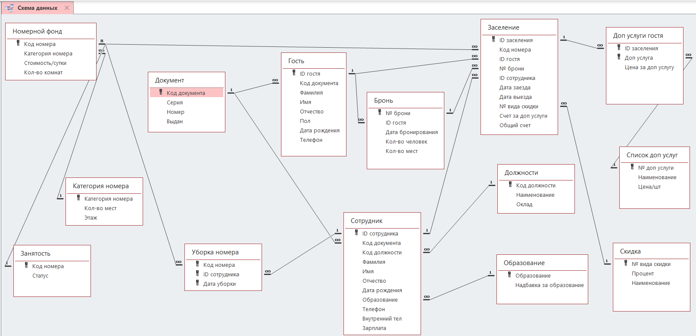

Рисунок №14. Схема данных

Все связи определены отношением «один ко многим».

**5. ФУНКЦИОНАЛ БАЗЫ ДАННЫХ**

**5.1 Построение запросов.**

Запрос №1. Все брони одного гостя.

Благодаря этому запросу можно узнать информацию обо всех бронированиях какого-либо конкретного гостя. С помощью него можно отследить вновь прибывшего гостя, как часто он посещает отель и предоставить скидку.

При активации запроса появляется пустое окно, в которое пользователь фамилию и имя вновь прибывшего гостя. Например, введем гостя Миронин Кирилл.

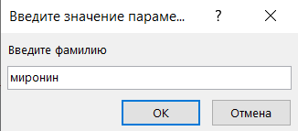

Рисунок 15. Окно введите фамилию

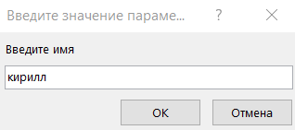

Рисунок 16. Окно введите имя

Результат выполнения запроса.

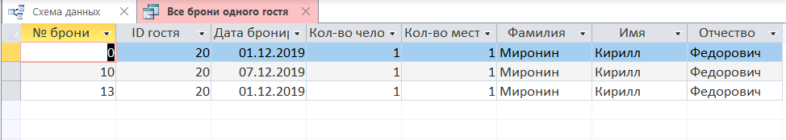

Рисунок 17. Все бронирования клиента Миронина Кирилла

Запрос №2. Дополнительные услуги заселения.

При помощи данного запроса можно отследить, какие дополнительные услуги брал гость, когда заселялся в номер. При активации запроса появляется окно, в которое необходимо ввести ID заселения и по нему найдутся все дополнительные услуги. Рассмотрим пример для заселения номер 32.

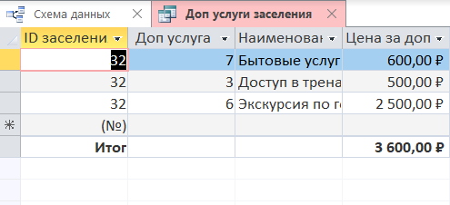

Рисунок №18. Результат выполнения запроса дополнительные услуги заселения.3

Код запроса:

SELECT Заселение.[ID заселения], [Доп услуги гостя].[Доп услуга], [Список доп услуг].Наименование, [Доп услуги гостя].[Цена за доп услугу]

FROM [Список доп услуг] INNER JOIN (Заселение INNER JOIN [Доп услуги гостя] ON Заселение.[ID заселения] = [Доп услуги гостя].[ID заселения]) ON [Список доп услуг].[№ доп услуги] = [Доп услуги гостя].[Доп услуга]

WHERE (((Заселение.[ID заселения])=[Введите ID заселения]));

Запрос № 3. Поиск ID гостя.

Данный запрос помогает найти полную информацию о каком-либо госте, включающую, например номер телефона или информацию о документах. После активации запроса появится окно, в которое необходимо ввести фамилию гостя. Рассмотрим пример из запроса выше, введем гостя с фамилией Миронин.

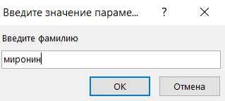

Рисунок № 19. Окно введите фамилию

Ниже результат выполнения данного запроса.



Код запроса:

SELECT Гость.[ID гостя], Гость.Фамилия, Гость.Имя, Гость.Отчество, Гость.[Дата рождения], Гость.Телефон, Гость.[Код документа], Документ.Серия, Документ.Номер, Документ.Выдан

FROM Документ INNER JOIN Гость ON Документ.[Код документа] = Гость.[Код документа]

WHERE (((Гость.Фамилия)=[Введите фамилию]));

Запрос №4. Поиск сотрудников по должности.

Данный запрос выводит на экран перечень всех сотрудников, которые занимают какую-либо конкретную должность и посмотреть информацию о них.

Для начала необходимо ввести должность.

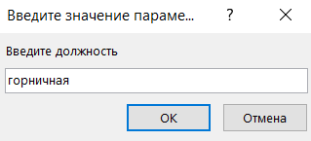

Рисунок №20. Окно введите должность.

Результат выполнения запроса ниже.

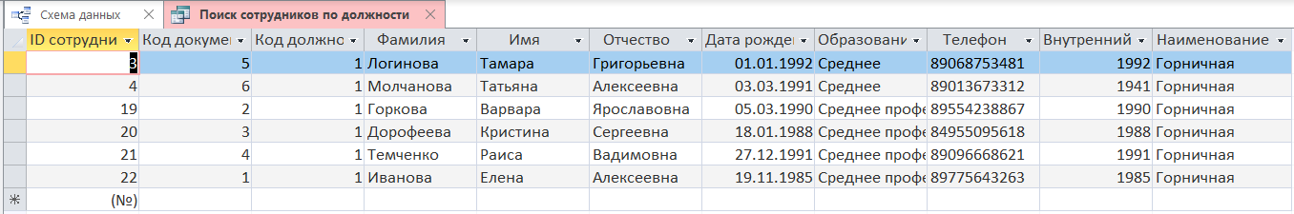

Рисунок №21. Результат запроса №4.

Запрос №5. Популярность дополнительных услуг.

Данный запрос позволяет получить список всех дополнительных услуг, отсортированных в порядке убывания по числу раз, использованных гостями отеля. Это позволит отследить, какие услуги являются не особо востребованными и убрать их из перечня, а какие часто используются.

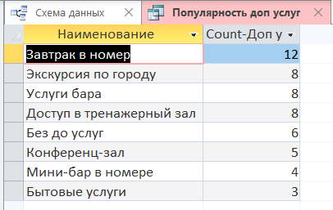

Рисунок №22. Запрос популярность дополнительных услуг.

Код запроса:

SELECT [Список доп услуг].Наименование, Count([Доп услуги гостя].[Доп услуга]) AS [Count-Доп услуга]

FROM [Список доп услуг] INNER JOIN [Доп услуги гостя] ON [Список доп услуг].[№ доп услуги] = [Доп услуги гостя].[Доп услуга]

GROUP BY [Список доп услуг].Наименование

ORDER BY Count([Доп услуги гостя].[Доп услуга]) DESC;

Запрос №6. Последняя уборка.

При помощи этого запроса мы имеем возможность отслеживать, как часто убирался какой-либо номер и в случае, если этого давно не происходило, назначить новую. При активации данного запроса появляется окно, в которое необходимо ввести категорию номера. Ниже представлен пример для категории «Эконом».

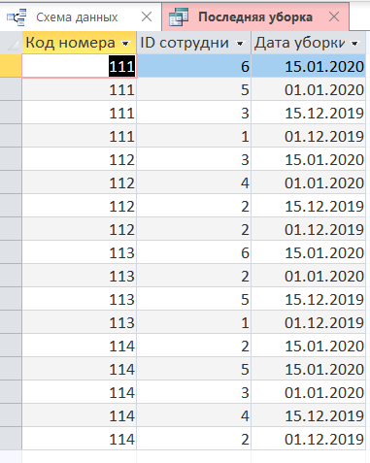

Рисунок №23. Результат выполнения запроса №6.

Код запроса:

SELECT [Уборка номера].[Код номера], [Уборка номера].[ID сотрудника], [Уборка номера].[Дата уборки]

FROM [Категория номера] INNER JOIN ([Номерной фонд] INNER JOIN [Уборка номера] ON [Номерной фонд].[Код номера] = [Уборка номера].[Код номера]) ON [Категория номера].[Категория номера] = [Номерной фонд].[Категория номера]

GROUP BY [Уборка номера].[Код номера], [Уборка номера].[ID сотрудника], [Уборка номера].[Дата уборки], [Категория номера].[Категория номера]

HAVING ((([Категория номера].[Категория номера])=[Введите категорию номера]))

ORDER BY [Уборка номера].[Код номера], [Уборка номера].[Дата уборки] DESC;

Запрос №7. Суммы дополнительных услуг.

Данный запрос выводит на экран итоговые суммы использованных дополнительных услуг по каждому заселению. Ниже представлен результат этого запроса.

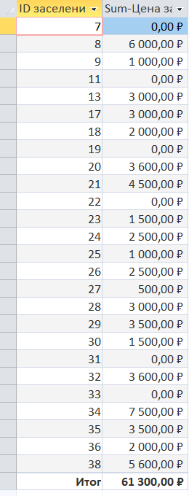

Рисунок №24. Результат выполнения запроса №7.

Запрос №8. Обновление заработной платы.

В системе предусмотрен фиксированный оклад для сотрудников, размер которого зависит от занимаемой должности. Также, в зависимости от полученного сотрудником уровня образования, он может получить надбавку, которая составляет определенный процент от его оклада.

При активации запроса появляется стандартное уведомление, предупреждающая о внесении изменений в поле «Зарплата».

Код запроса:

UPDATE Образование INNER JOIN (Должности INNER JOIN Сотрудник ON Должности.[Код должности] = Сотрудник.[Код должности]) ON Образование.Образование = Сотрудник.Образование SET Сотрудник.Зарплата = [Должности]![Оклад]*(100+[Образование]![Надбавка за образование])/100;

Как можно заметить, оклад уже занесен в таблицу «Сотрудник», а данные для пересчета итоговой суммы с использованием соответствующего коэффициента берутся из таблицы «Образование».

Результат выполнения запроса представлен ниже: 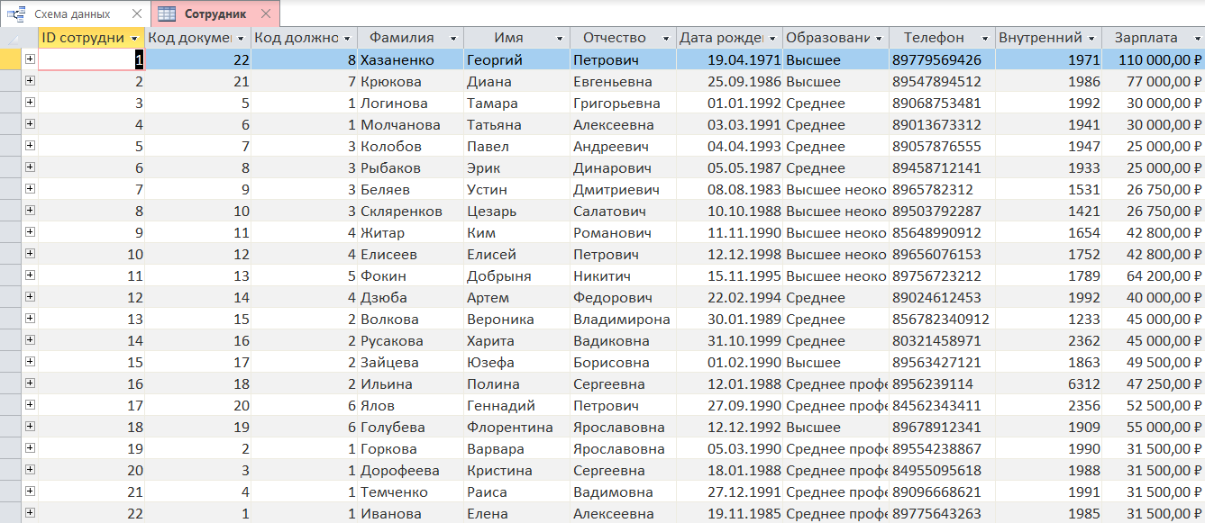

Рисунок 25. Таблица «Сотрудник» с подсчетом итоговой суммы заработной платы

Запрос №9. Освободить номера.

При активации данного запроса выводится окно, в которое необходимо ввести планируемую дату заселения и выезда для прибывшего гостя. После этого запрос обновит данные в таблице занятость и присвоит свободным в эти даты номерам статус «Свободно».

Код запроса:

UPDATE Занятость INNER JOIN Заселение ON Занятость.[Код номера] = Заселение.[Код номера] SET Занятость.Статус = "Свободно"

WHERE (((Заселение![Код номера])=Занятость![Код номера]) And ((Заселение![Дата выезда])<[Введите дату заезда]) and ((Заселение![Дата заезда])>[Введите дату выезда]));

Запрос №10. Занять номера.

Необходимо использовать с запросом №9. При активации данного запроса выводится окно, в которое необходимо ввести планируемую дату заселения и выезда для прибывшего гостя. После этого запрос обновит данные в таблице занятость и присвоит занятым в эти даты номерам статус «Занято».

Код запроса:

UPDATE Занятость INNER JOIN Заселение ON Занятость.[Код номера] = Заселение.[Код номера] SET Занятость.Статус = "Занято"

WHERE ( ((Заселение![Код номера])=Занятость![Код номера]) And ( (Заселение![Дата выезда])>[Введите дату заезда] And (Заселение![Дата заезда])<[Введите дату заезда] ) Or ( (Заселение![Дата заезда])<[Введите дату выезда] And (Заселение![Дата выезда])>[Введите дату выезда] ) OR ( (Заселение![Дата заезда])>[Введите дату заезда] And (Заселение![Дата выезда])<[Введите дату выезда] ) );

Запрос №11. Свободные номера на даты.

Является результатом выполнения запросов №9 и №10. Запрос выводит на экран все номера, которые имеют статус «Свободно» для этих дат.

Рассмотрим все три запроса вместе. Введем планируемую дату заезда 01.01.2020 и дату выезда 10.01.2020, и результат выполнениях запросов №9 и №10 представлен в запросе №11.

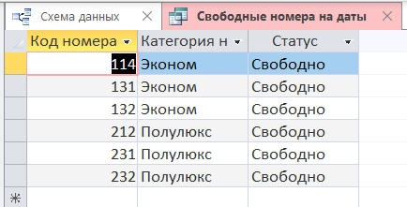

Рисунок 26. Результат запроса №11.

Запрос № 12. Счет за дополнительные услуги.

Обновляет поле счет за дополнительные услуги таблицы «Заселение», куда вносит итоговую сумму за дополнительные услуги.

Код запроса:

UPDATE Заселение INNER JOIN [Доп услуги гостя] ON Заселение.[ID заселения] = [Доп услуги гостя].[ID заселения] SET Заселение.[Счет за доп услуги] = ([Доп услуги гостя]![Цена за доп услугу]);

Запрос №13. Счет на оплату.

Запрос, позволяющий обновить итоговый счет для гостя в карточку его заселения с учетом всех скидок и счета за дополнительные услуги.

Код запроса:

UPDATE Скидка INNER JOIN (Гость INNER JOIN ([Номерной фонд] INNER JOIN Заселение ON [Номерной фонд].[Код номера] = Заселение.[Код номера]) ON Гость.[ID гостя] = Заселение.[ID гостя]) ON Скидка.[№ вида скидки] = Заселение.[№ вида скидки] SET Заселение.[Общий счет] = ([Заселение]![Дата выезда]-[Заселение]![Дата заезда])*[Номерной фонд]![Стоимость/сутки]*((100-[Скидка]![Процент])/100)+[Заселение]![Счет за доп услуги]+[Заселение]![Счет за доп услуги];

Результат выполнения последних двух запросов с суммами за дополнительные и услуги и итоговой представлены ниже.

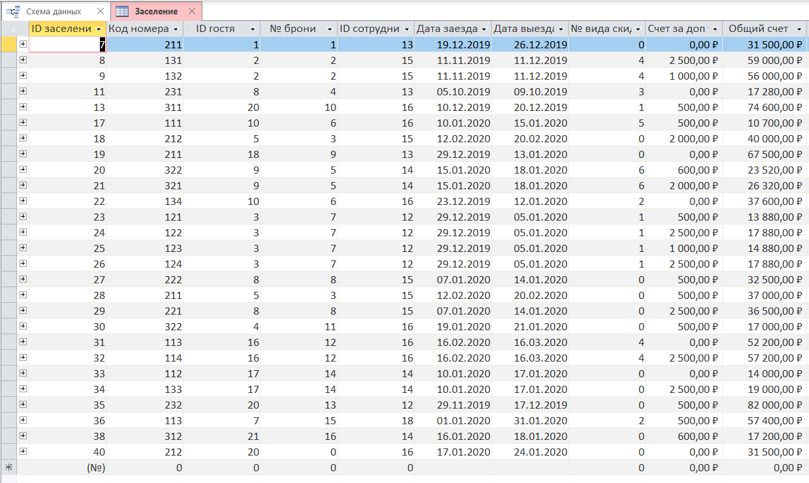

Рисунок №27. Счета гостя

**5.2 Построение форм.**

Формы предназначены для удобного заполнения таблиц, запросов и других объектов БД.

Основным методом создания форм является мастер создания форм. Ниже представлены формы, которые созданы для ввода данных в имеющиеся таблицы. В формах содержатся данные таблиц, а также кнопки перехода к предыдущей и следующей записей, закрытие формы, просмотр отчета по форме и др.

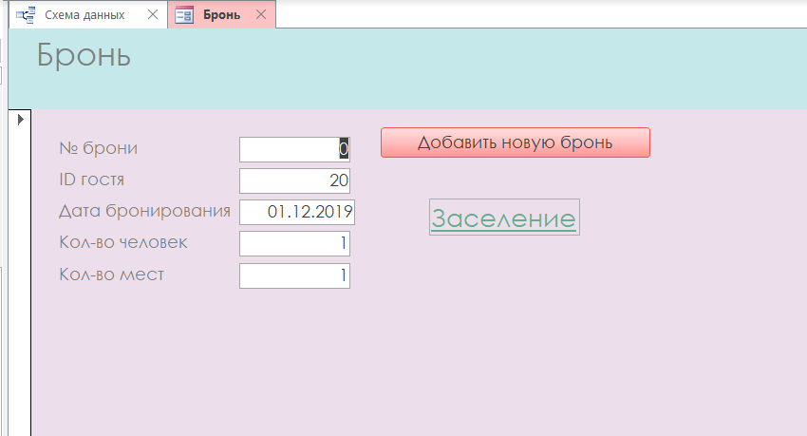

Рисунок №28. Форма «Бронь»

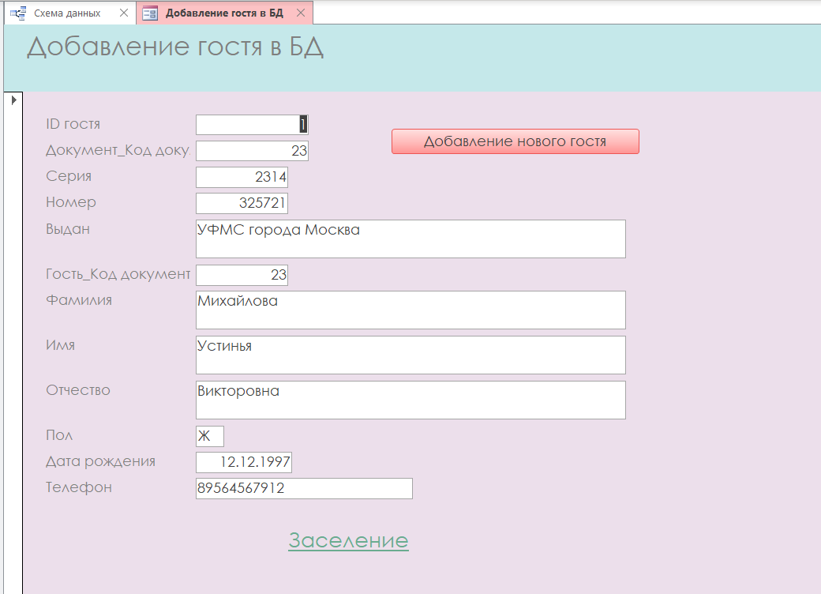

Рисунок №29. Форма «Добавление гостя в БД»

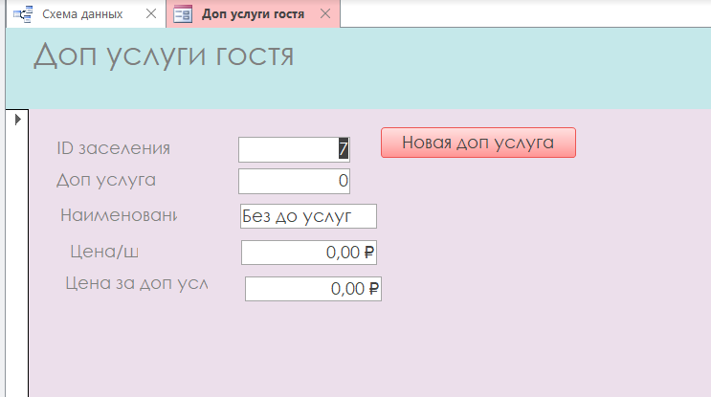

Рисунок №30. Форма «Дополнительные услуги гостя»

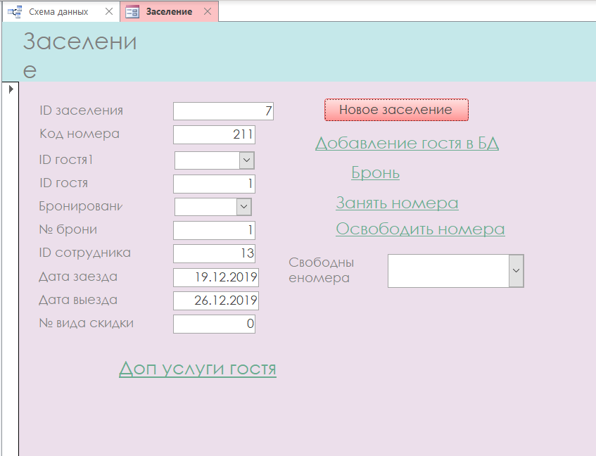

Рисунок №31. Форма «Заселение»

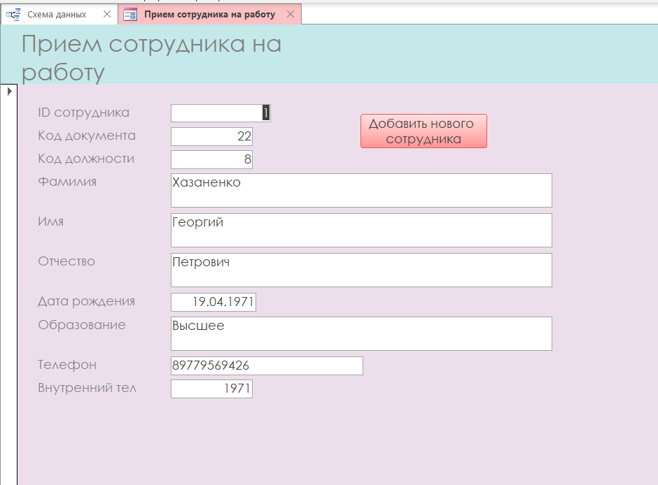

Рисунок №32. Форма «Прием сотрудника на работу»

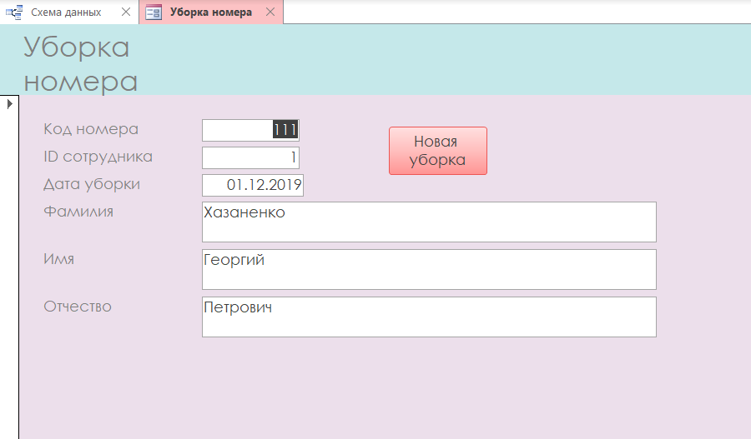

Рисунок №33. Форма «Уборка номера»

**5.3 Построение отчетов.**

Отчеты в БД созданы для качественного отображения полученной информации. В нашей поставленной задаче было 3 отчета. Все они представлены на Рисунках №34-36.

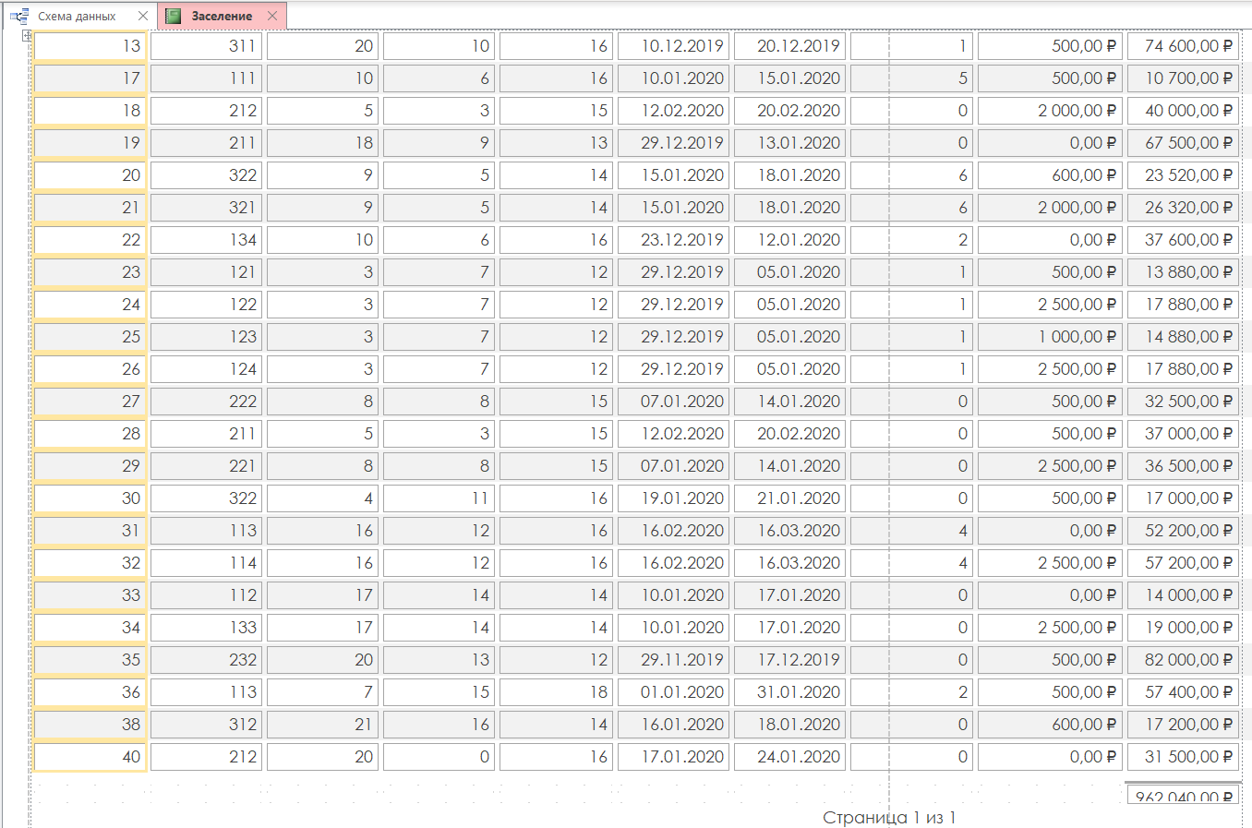

Рисунок №34. Отчет «Заселение»

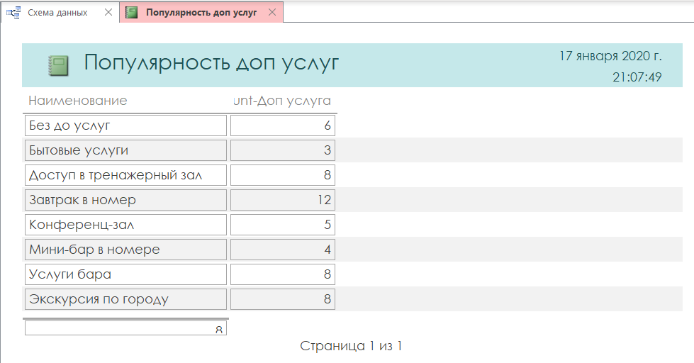

Рисунок №35. Отчет «Популярность дополнительных услуг»

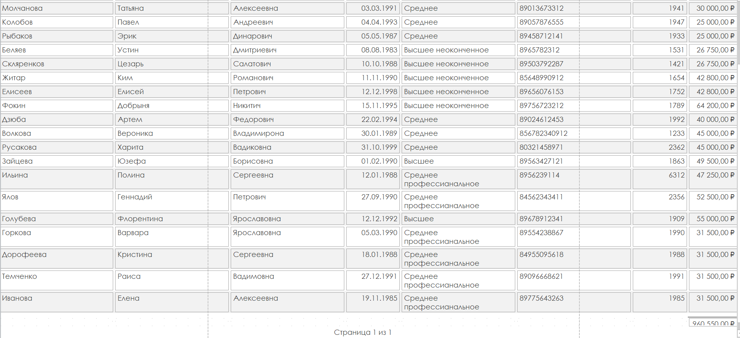

Рисунок №36. Отчет «Сотрудники»

**ЗАКЛЮЧЕНИЕ**

Во время написания курсовой работы была подробно изучена теория построения баз данных. Изучены все этапы построения модели. От описания предметной области до создания готовой БД. Были изучены различные источники информации. Рассмотрены основные понятия. Описана классификация сущностей. Построена схема данных. Изучены способы добавления экземпляров сущностей в таблицы данных. Разработана база данных, которая удовлетворяет предметной области.

Были проведены различные операции над базой данных с помощью запросов на языке SQL, составлены формы для заполнения данных и для их лучшего восприятия, сделаны отчетные документы. В процессе работы стало понятно, что использование базы данных очень удобно, так как почти отсутствовало дублирование информации, было все предельно ясно, были применены различные виды связей. Данная база данных отеля имеет свои минусы, но решает задачи, поставленные в предметной области.

Средствами СУБД Microsoft Access создан удобный пользовательский интерфейс. Приложение позволяет решать все задачи, сформулированные в задании на курсовую работу.

Благодаря формам производится удобное внесение данных в таблицы-справочники, а также быстрое формирование накладных.

Отчеты предоставляют статистическую информацию о выплате зарплат, получении прибыли и популярности услуг, что необходимо при ведении любого бизнеса.

Таким образом, база данных, спроектированная в рамках данной курсовой работы способна облегчить ведение гостиничного бизнеса, организуя происходящие процессы при помощи встроенных функций и возможностей.

**СПИСОК ЛИТЕРАТУРЫ**

1. <https://accesshelp.ru/>
2. <https://support.office.com/>
3. <https://randus.org/>
4. <https://www.sql.ru/>
5. Кирилов В.В. Введение в реляционные базы данных./В.В. Кирилов.–СПб.: БХВ-Санкт-Петербург, 2014.
6. Каратыгин, С. Базы данных / С. Каратыгин, А. Тихонов, В. Долголаптев. - М.: ABF, 2016.
7. Базы данных/А.В. Кузин. - И.: Академия, - 2012
8. Голицына О.Л., Максимов Н.В., Попов Н.И. «Базы данных», Москва 2007 год;
9. Линн Бейли. Изучаем SQL. - СПб.: Санкт-Петербург, 2012
10. <https://www.openbusiness.ru/biz/business/gostinichnyy-biznes-kak-otkryt-malyy-otel/>
11. РакованО.Л.Базы данных: Учебное пособие/О.Л. Ракован. - 2014